案例名称：光器件BOSA ROSA 结构灌封保护胶替代汉高BF-4
应用点: 光器件BOSA ROSA 结构灌封保护

要求：
1.加热固化，跟汉高BF-4固化工艺差不多；
2.TC循坏 -40~85℃，温度升降速率6℃/min，常规速率，12&24个循坏。

应用点图片：
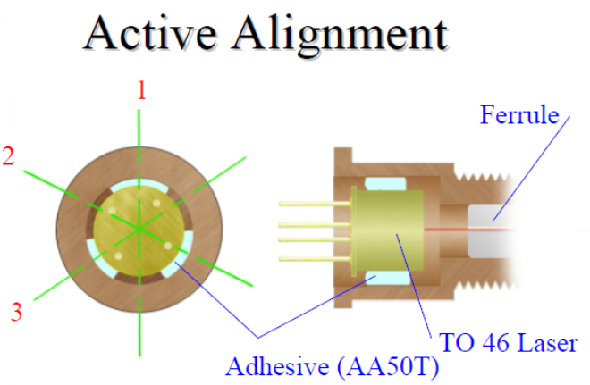
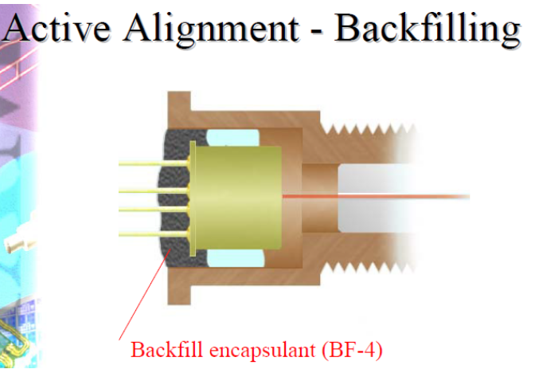

解决方案：单组份加热固化环氧胶
